PIOTTA

2 ½-Zimmer-Chalet mit viel Wiesland

an idyllischer Alleinlage mit schöner Aussicht

…………………………………………………………………………….……………………..………………………….

chalet di 2 ½ locali nella natura

con grande terreno e bellissima vista

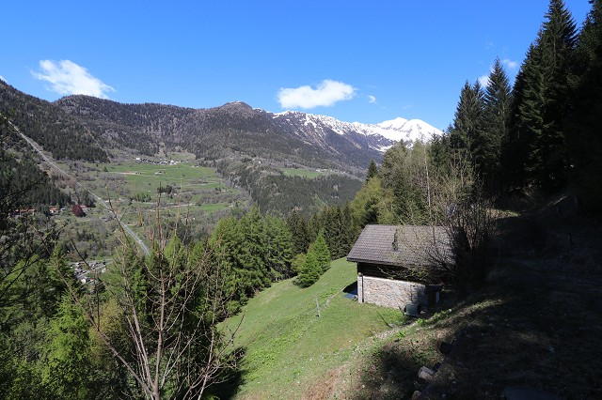

4180/2936

Fr. 195‘000.--

Ubicazione

Regione: Leventina
Località: 6776 Piotta, Monti

Tipo dell’immobile: Chalet di 2 1/2 locali con prato
Superficie terreno: ca. 5133 m2
Superficie abitabile: ca. 45 m2
Anno di costruzione: 2005
Piani: 2
Posteggio: si
Locali: 2
Doccia/WC: 1
Riscaldamento: stufa legno e camino
Pavimento: legno
Posizione: bella vista
Vista lago: no
Possibilità d’acquisti: 3 km
Mezzi pubblici: 3 km
Distanza prossima città: 53 km
Distanza autostrada: 6 km

Informazioni sull’immobile

Questo chalet di 2 1/2 locali è situato in una posizione da sola con bella vista panoramica sopra il comune di Piotta in Leventina su 1190 msm.

L’edificio è del 2005 e si trova in buonissimo stato. Il piano terra comprende un spazioso soggiorno/cucina con camino e doccia/WC. Sulla galleria sono due letti. Una bellissima vista estende nella valle e sulle montagne. L’esterno comprende un cortile e 4 parcelle di prato di 5133 m2. Qui si trova il riposo dallo stress quotidiano e circondati da una natura intatta. In inverno si può praticare lo sci sulle vicine piste di Airolo, Prato e Carì, oppure pattinare ad Ambrì.

L’immobile è facilmente raggiungibile in macchina posteggi prorpi. Il tragitto per l’autostrada A2 a Quinto dura 10 minuti. I centri Lugano e Locarno con i laghi sono a 50 minuti. Negozi sono a Piotta ed Ambrì.

Immobilienangaben

Region: Leventina
Ortschaft: 6776 Piotta, Monti
Objekt Typ: 2 1/2-Zimmer-Chalet an Alleinlage mit grosser Wiesenfläche
Grundstücksfläche: ca. 5133 m2
Wohnfläche: ca. 45 m2
Baujahr: ca. 2005
Geschosse: 2
Parkplätze: ja
Dusche/WC: 1
Heizung: Cheminée, Ofen
Bodenbelag: Holz
Lage: schöne Aussichtslage
Einkaufsmöglichkeiten: 3 km
Oeffentliche Verkehrsmittel: 3 km
Distanz zur nächsten Stadt: 53 Km
Distanz Autobahn: 6 km

Immobilienbeschrieb

Dieses 2 1/2-Zimmer-Chalet liegt oberhalb von Piotta auf 1190m ü.M. in der Leventina an Alleinlage.
Das 2005 vollständig neu ausgebaute Rustico befindet sich in einem sehr guten und gepflegten Zustand.
Es wirkt hell und wohnlich und bietet den typischen rustikalen und charmanten Chalet-Charakter.
Es verfügt im Erdgeschoss über eine Dusche/WC, Wohn-/Essbereich mit Cheminée und Holzofen sowie kleiner Kochecke. Die Galerie bietet Platz für mindestens 2 Betten.

Der Aussenbereich der Liegenchaft beinhaltet einen Sitplatz mit herrlichem Panoramablick auf die umliegenden Berge. Das Grundstück umfasst total vier Wiesenparzellen von total 5133 m2 Fläche in leichter Hanglage. Hier findet man Erholung von Alltagsstress mit vielen Wandermöglichkeiten und im Winter mit dem nahen Skigebiet Airolo und dem Eisstadion in Ambrì.

Die Liegenschaft ist mit dem Auto gut erreichbar. Sie liegt 2.5 km oberhalb der Kantonsstrasse. Es stehen genügend Aussenparkplätze zur Verfügung. Mit dem Postauto gelangt man von Piotta in wenigen Minuten nach Airolo oder Faido zum Schnellzughalt der Gotthardbahnlinie. Die Fahrt zur Autobahn A2 in Airolo oder Quinto dauert fünf Minuten. In Piotta und Ambrì gibt es Einkaufsmöglichkeiten.

Wohn-/Essbereich mit Galerie soggiorno/pranzo e galleria

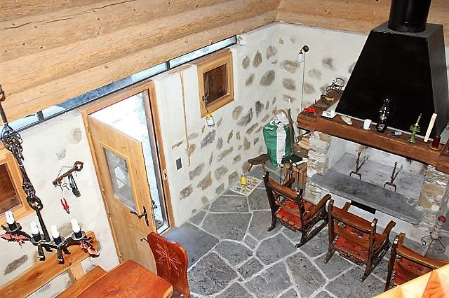
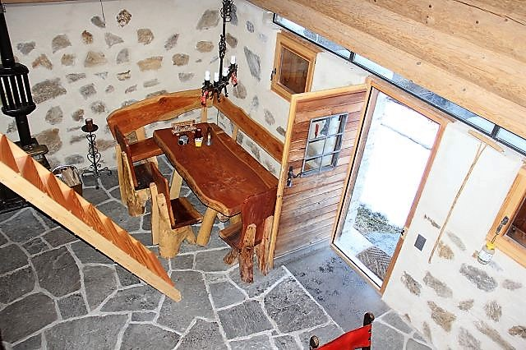

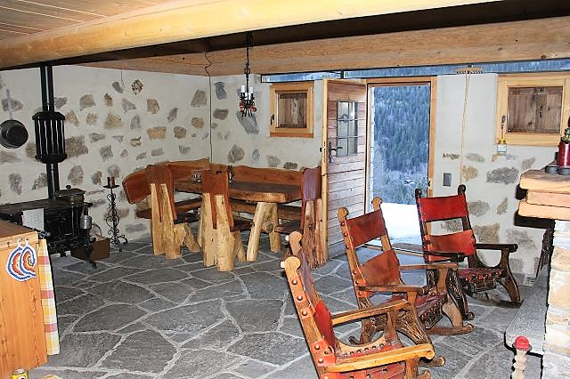
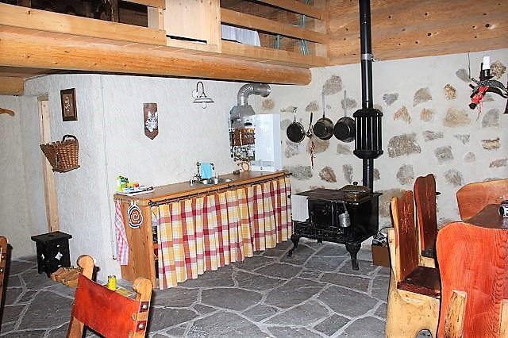

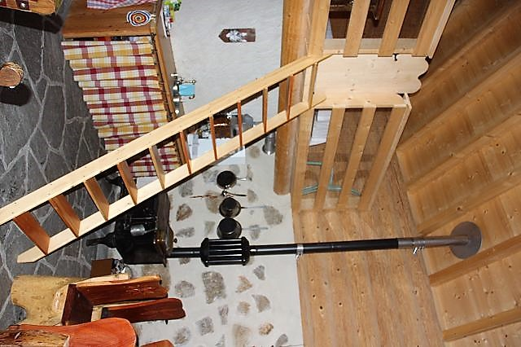
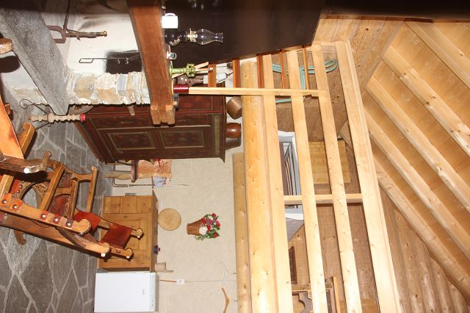

Schlafgaleria und Dusche/WC galleria con doccia/WC

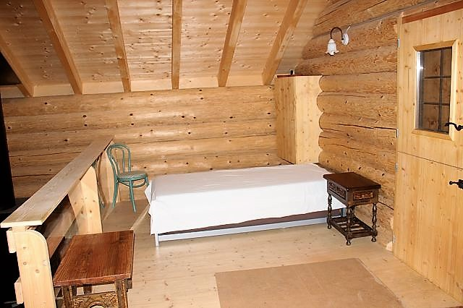
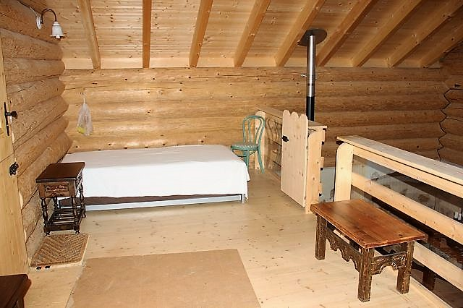

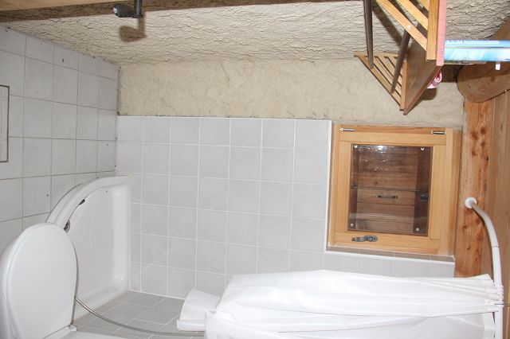
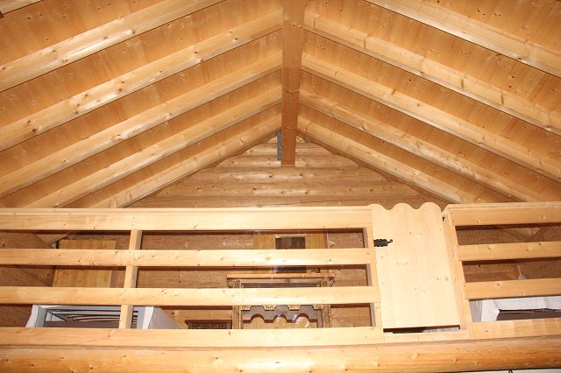

Umschwung und Ansichten terreno con rustico

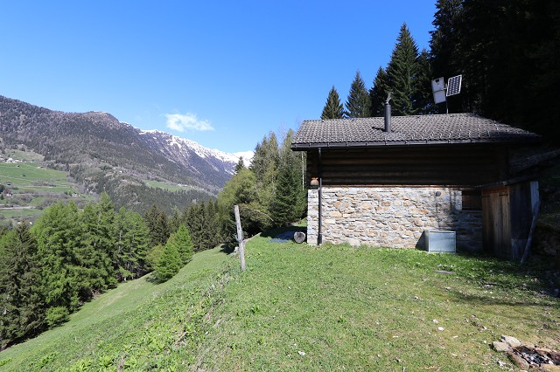
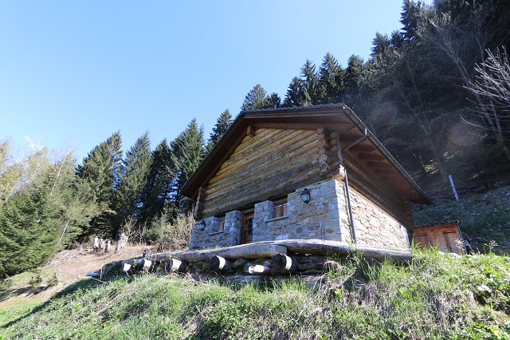

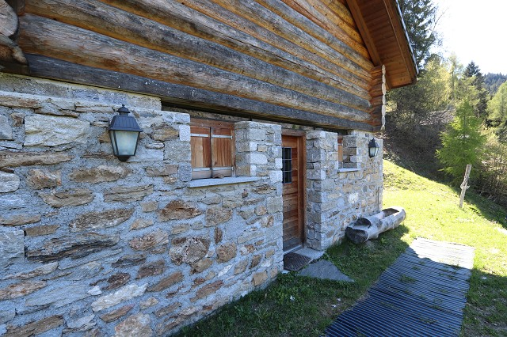
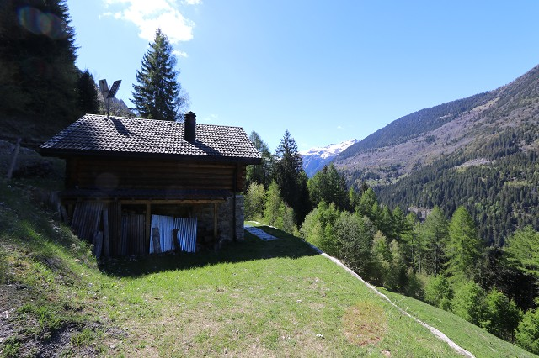

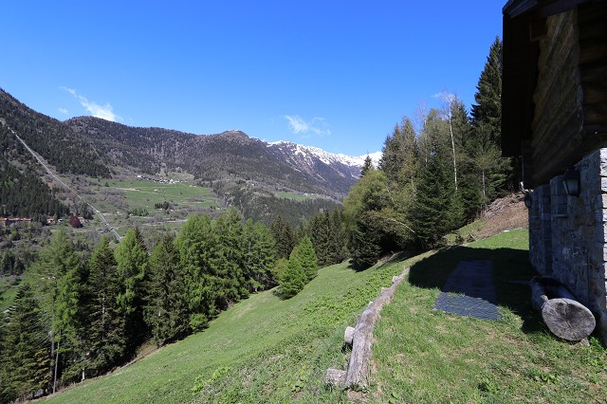
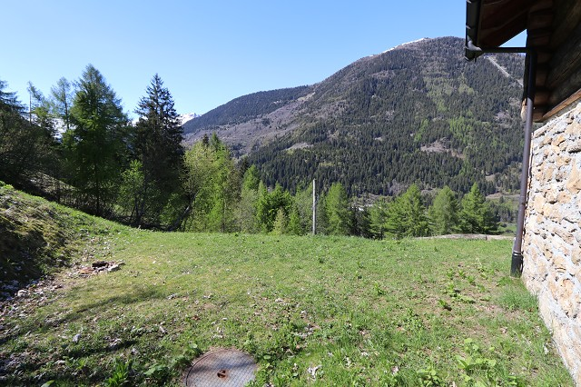

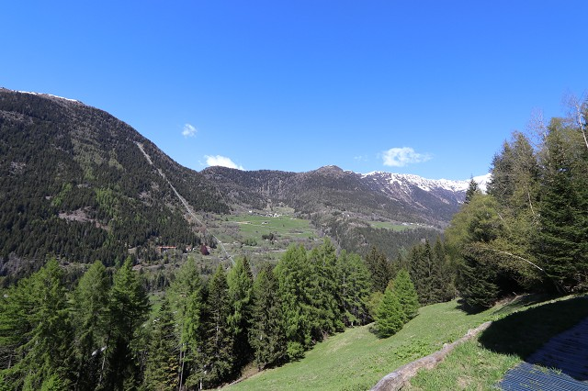

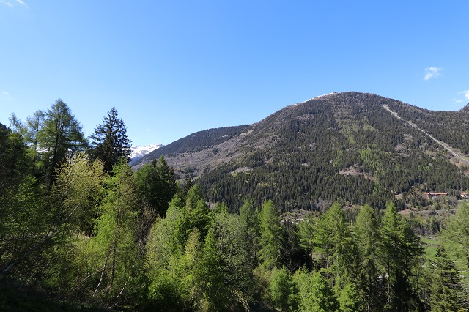

TICINO | Ascona

Umschwung grande terreno

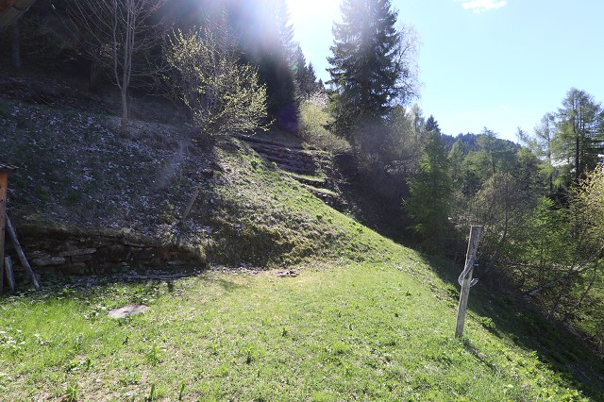
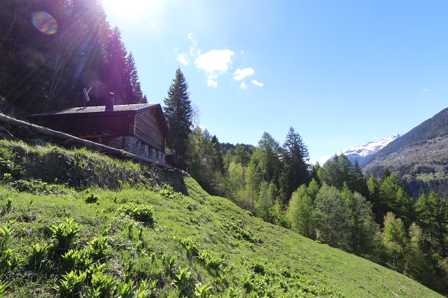

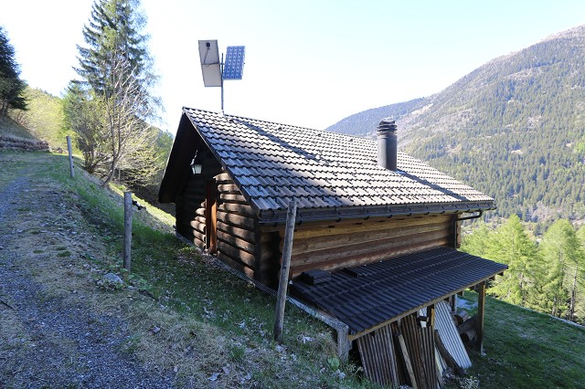
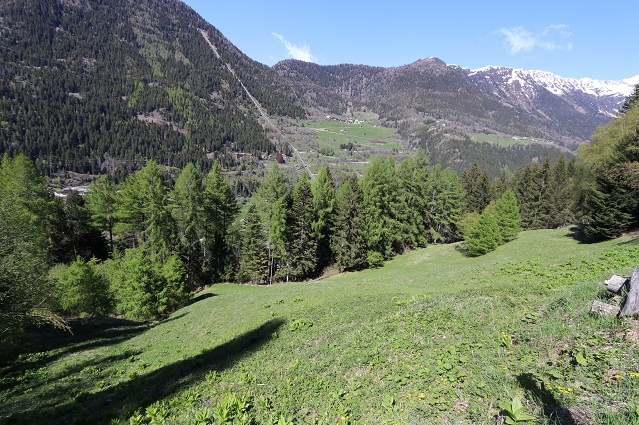

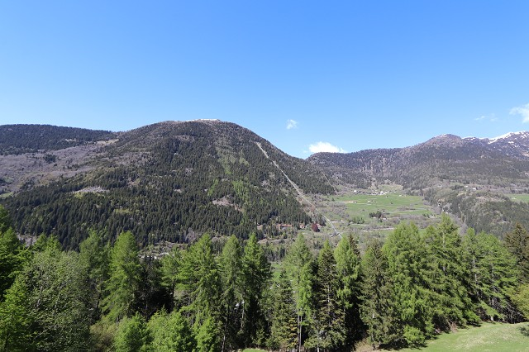
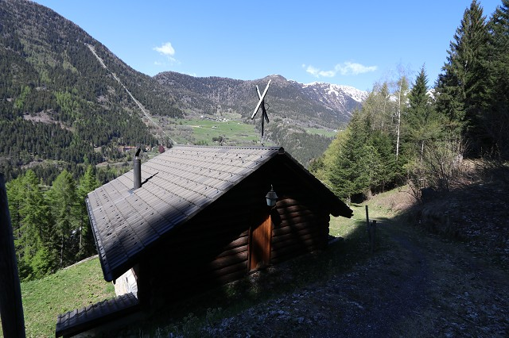

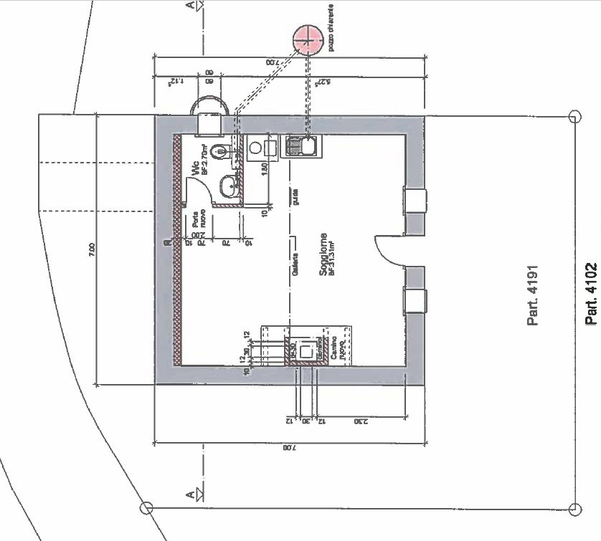

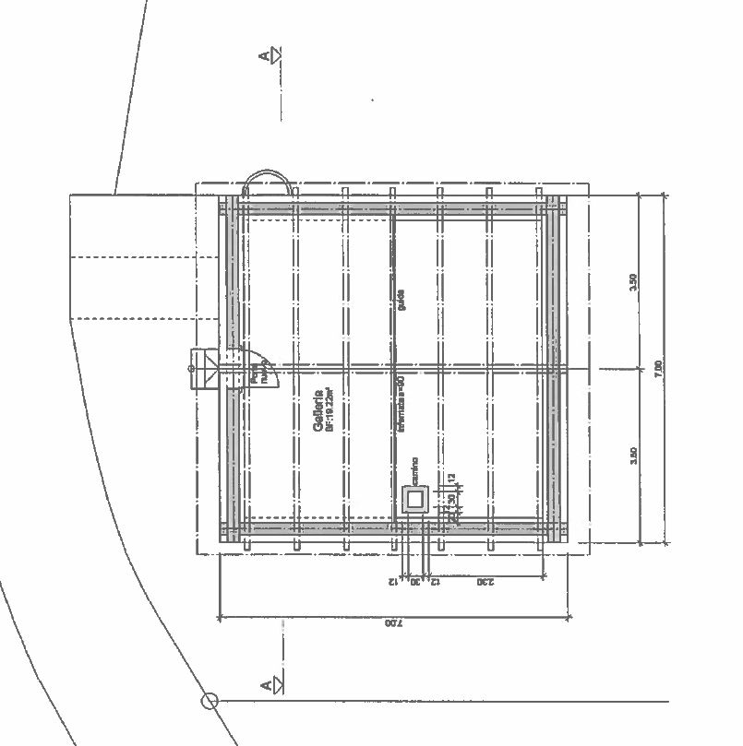

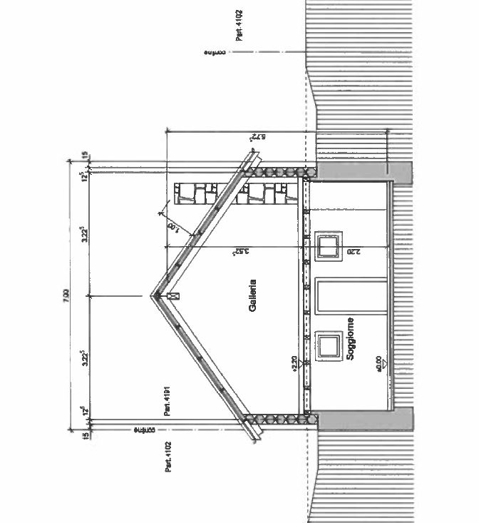

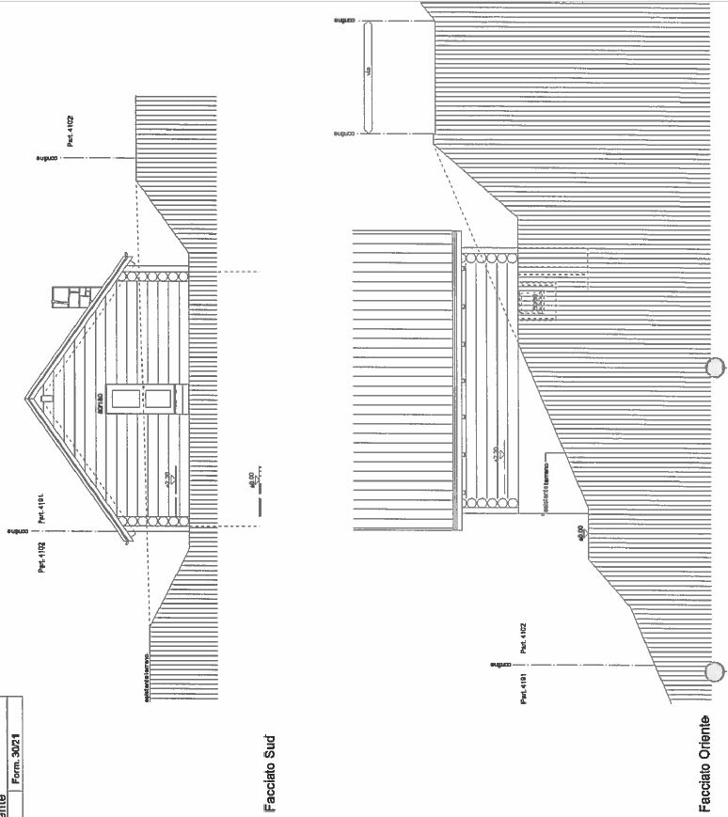

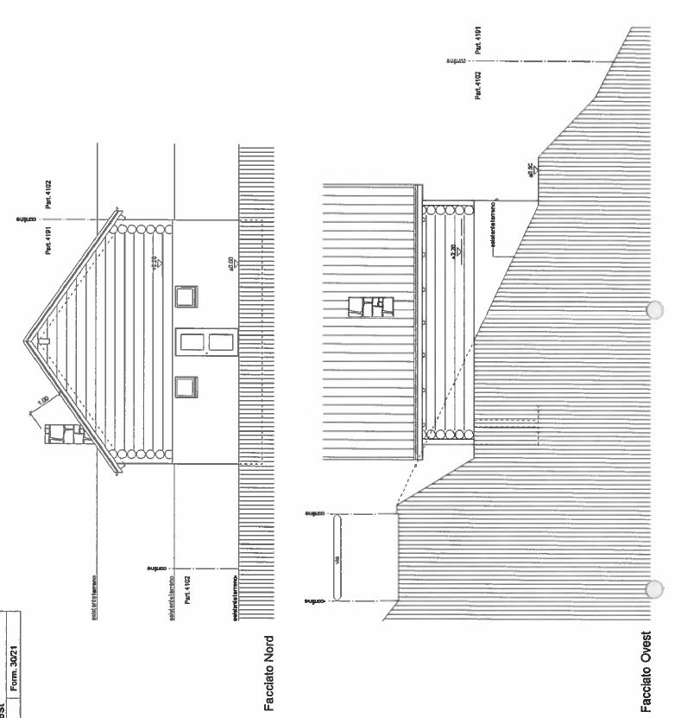

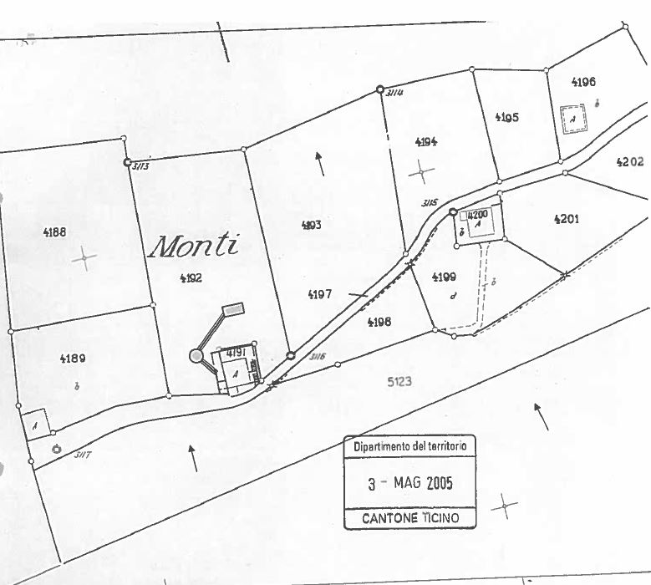

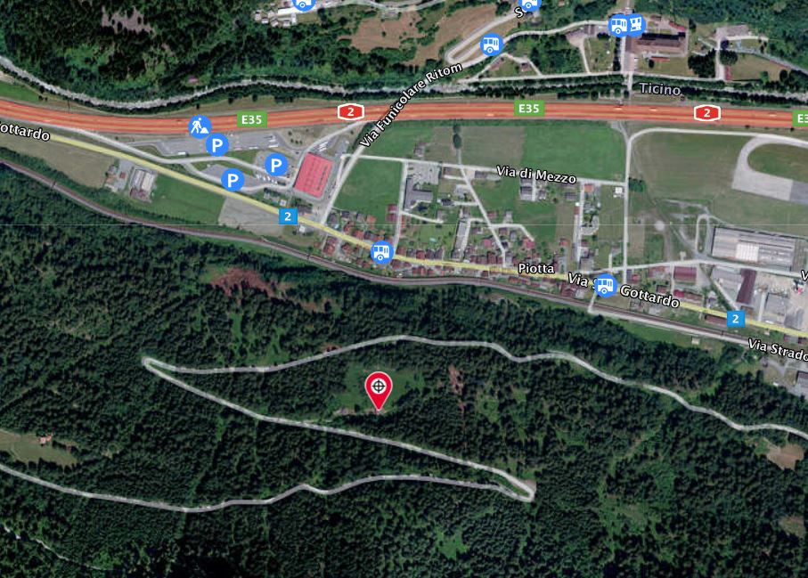

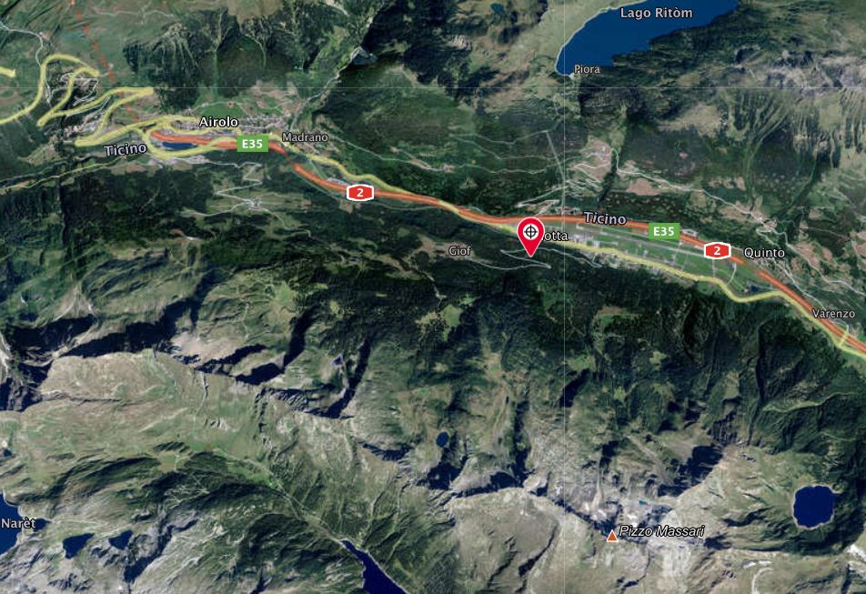

TICINO | Piotta

TICINO | Piotta

